Изучение внутримолекулярной подвижности одиночных дендримеров различного состава и строения с помощью компьютерного моделирования
Курбатов А.О.
Московский государственный университет имени М.В.Ломоносова,
физический факультет, Москва, Россия
E-mail: kurbatov@polly.phys.msu.ru
В работе методом молекулярной динамики проведено моделирование одиночных силоксановых с различной длиной спейсера [1] и карбосилановых с различной функциональностью ядра дендримеров с 4-ой по 7-ю генерации (см. рис. 1).
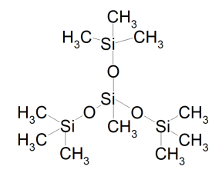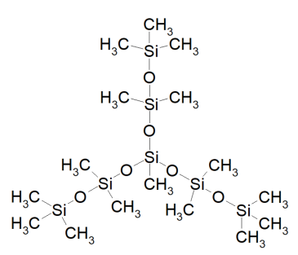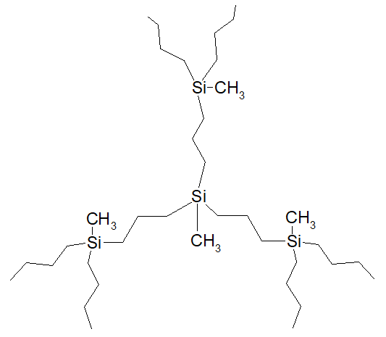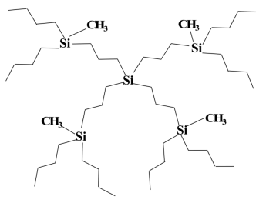
Рисунок 1. Схематическое представление первых генераций силоксановых (сверху) и карбосилановых (снизу) дендримеров.
Целью работы являлось исследование механизма динамики дендримеров, обусловленного исключительно их уникальным строением. Для изучения подвижности проводилось исследование радиального и углового точек ветвления дендримеров. Были построены распределения характерных времен релаксации, полученных из автокорреляционных функций каждого типа смещения для каждого атома. Оценены границы каждого из типов движения. Понимание процессов внутримолекулярной подвижности дендримеров позволит дать более полное описание их уникального поведения в растворах и расплавах.
Данная работа была выполнена при поддержке гранта РФФИ 16-03-00669 с использованием оборудования Центра коллективного пользования сверхвысокопроизводительными вычислительными ресурсами МГУ имени М.В. Ломоносова.
Литература
[1] Kurbatov A.O., Balabaev N.K., Mazo M.A., Kramarenko E.Yu. Molecular dynamics simulations of single siloxane dendrimers: Molecular structure and intramolecular mobility of terminal groups // J. Chem. Phys., 2018, 148, 014902.

